מטלת מנחה (ממ"ן) 14
הקורס: 04101 - אשנב למתמטיקה
חומר הלימוד למטלה: יחידות 6,5
מספר השאלות: 4 | משקל המטלה: 3 נקודות
סמסטר: 2009א | מועד הגשה: 26.12.2008

קיימות שתי חלופות להגשת מטלות:
- שליחת מטלות באמצעות מערכת המטלות המקוונת באתר הבית של הקורס
- שליחת מטלות באמצעות הדואר או הגשה ישירה למנחה במפגשי ההנחיה
הסבר מפורט ב"נוהל הגשת מטלות מנחה"

שאלה 1
יהיו 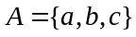, 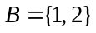.
- רשום את כל הפונקציות מ- A ל- B שאינן על.
- רשום את כל הפונקציות מ- B ל- A שאינן חד-חד-ערכיות.
- מצא פונקציות 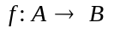 ו- 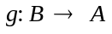 כך ש- 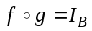 אך 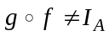.
(לכל קבוצה A, פונקצית הזהות שלה 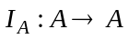, מוגדרת כך: 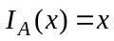 לכל 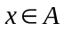 .)
- מצא פונקציות ו- כך ש- 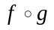 חד-חד-ערכית ועל אך 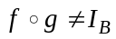.

שאלה 2
תהי פונקציה 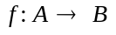 ותהי 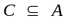.
- הוכח ש: 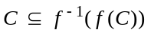.
- הוכח שאם 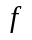 היא חד-חד-ערכית אז 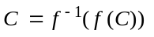.
- הדגם קבוצות 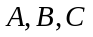 ופונקציה f שעבורן ההכלה מסעיף א' היא הכלה ממש.

שאלה 3
נתונות פונקציות 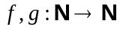 (  היא קבוצת המספרים הטבעיים ).
ידוע כי לכל  מתקיים: 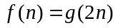.
- הוכח כי אם היא חד-חד-ערכית אז גם היא חד-חד-ערכית.
- הוכח כי אם היא פונקציה על אז גם היא פונקציה על.
- הדגם פונקציות המקיימות את תנאי השאלה כך ש- על אך אינה על.
- הוכח כי אם היא על אז אינה חד-חד-ערכית.

שאלה 4
תהי  קבוצת המספרים הרציונליים. הוכח או הפרך כל אחת מן הטענות הבאות:
- הפונקציה 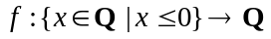 המוגדרת על-ידי 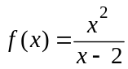 היא חד-חד-ערכית.
- הפונקציה 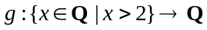 המוגדרת על-ידי 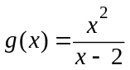 היא חד-חד-ערכית.
- הפונקציה המוגדרת על-ידי 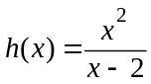 היא על.

